Введение

В математической теории графов и информатике граф — это совокупность объектов со связями между ними.
Объекты представляются как вершины, или узлы графа, а связи — как дуги, или рёбра. Для разных областей применения виды графов могут различаться направленностью, ограничениями на количество связей и дополнительными данными о вершинах или рёбрах.
Многие структуры, представляющие практический интерес в математике и информатике, могут быть представлены графами.
Задание.
На плоскости задан граф с N вершинами. Количество ребер, соединенных с каждой вершиной, равно 3.
Пусть вершины X,Y и Z являются соседями вершины Т. Будем считать, что Y левый, а Z -правый сосед вершины Т относительно вершины X, если ориентированный угол XTZ меньше ориентированного угла XTY (положительным будем считать направление против часовой стрелки).
Составьте программу, которая:
1. Вводит координаты вершин графа и его ребра и рисует граф на экране компьютера, производя при этом подходящее масштабирование(Ребра выводятся как отрезки).
2. Пусть заданы две начальные соседние вершины X₀ и X₁ и последовательность вида LLRRL... Тогда программа находит путь на графе X₀ X₁ X₂...X_{n} для вершин которого выполнено:
-первые два являются заданными X₀ и X₁
-X_{i+1} является левым или правым соседом X_{i} относительно X_{i-1} в зависимости от заданной последовательности, при том L означает левый, а R -правый.
Пример: В заданном графе пусть даны начальные вершины А и H и последовательность LRRLLR. Тогда программа должна найти путь AHGFEDCB.
3. Рисует на экране путь, найденный в п.2.
4. Пусть даны начальная и конечная вершина. Программа должна найти путь, проходящий через минимальное число вершин, вывести его на экран и найти 2 первые вершины и управляющую последовательность для этого пути, как определено в п.2.
Работа программы.
Программа выглядит так:
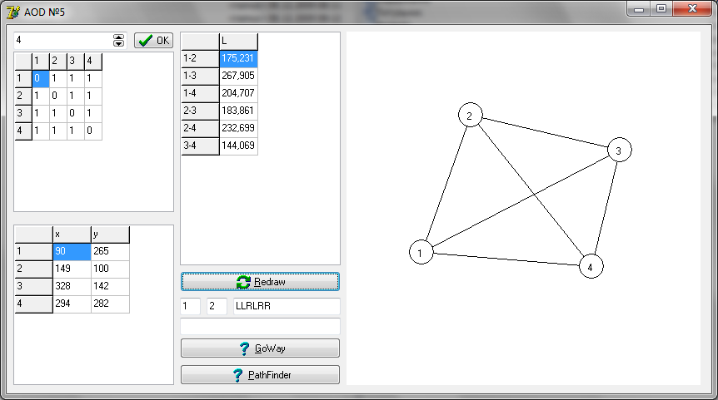
Число слева сверху, показывает количество вершин в графе, варьируется от 4 до 12. Кнопка «ОК» присваивает координаты вершинам графа в пределах холста, который находиться справа.
Ниже находиться матрица смежности графа. Ещё ниже таблица координат каждой вершины графа.
Сверху посередине таблица длин всех рёбер. Кнопка «Redraw» перерисовывает граф если вы поменяли координаты вершины в таблице или если он «разукрашен».
Ниже находиться 4 поля ввода данных. Работать они могут по-разному, в зависимости оттого, что вы собираетесь сделать:
- Если вы собираетесь пройти по пути составленному из направлений например: «LLRLRR», как показано на рисунке, то первых два поля обозначают, первую и вторую начальные вершины соответственно, а в третьем поле путь. Для выполнении этой задачи есть кнопка «GoWay».
- Если же вы собираетесь найти кротчайший путь между двумя вершинами, то первых два поля означают, начальную и конечную вершину соответственно, а третье и четвёртое поле путь. В третьем поле путь будет представлен буквой, значащей, куда нужно поворачивать, а четвёртое поле путь в виде пройденных вершин. Для выполнении этой задачи есть кнопка «PathFinder».
Теперь поподробней о самой работе программы.
После того как мы вывели граф на экран, у нас есть возможность изменять положение координат двумя способами:
- Изменять координаты в соответствующей таблице или же перетаскивать вершину с помощью мыши.
- Проходить путь и сразу же выводить его на экран.
- Находить кротчайший путь.
Рассмотрим последних два пункта более подробно.
- Когда вы хотите пройти по пути, нужно написать в поля начальных вершин две координаты, причём они должны быть соседними. И напишем путь, на пример:
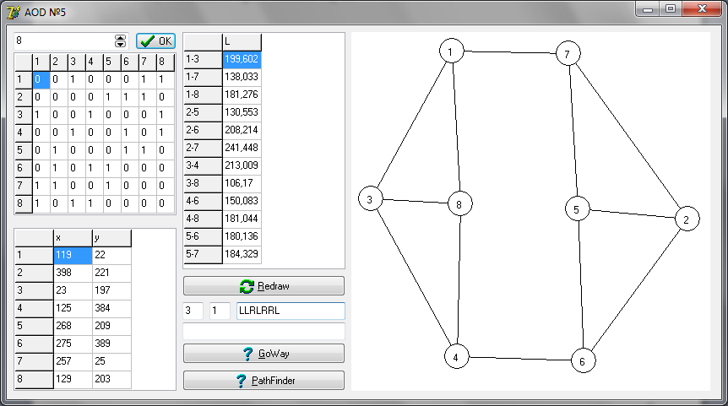
Мы задали начальными вершинами 3 и 1, и задали путь «LLRLRRL». Теперь нажмём кнопку «GoWay».
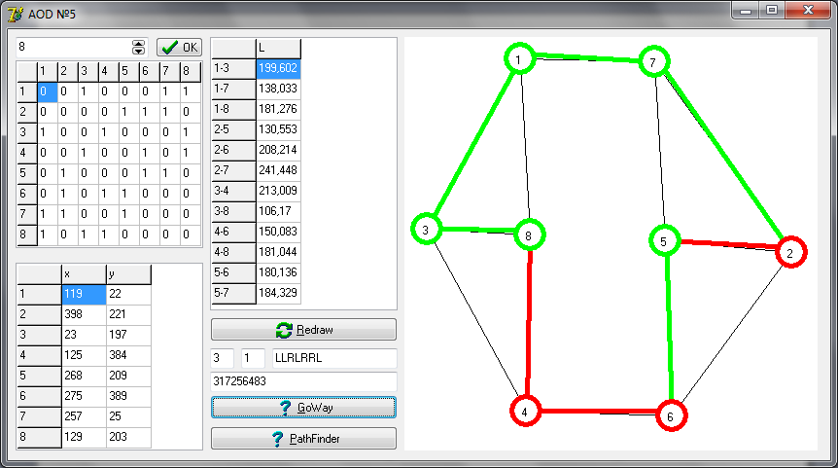
Программа показала путь, зелёным цветом левые, а красным правые повороты в пути, а в четвёртое поле вывела вершины через которые мы прошли.
- При нахождении кратчайшего пути нам нужно в первые два поля вести начальную и конечную вершины соответственно, например:
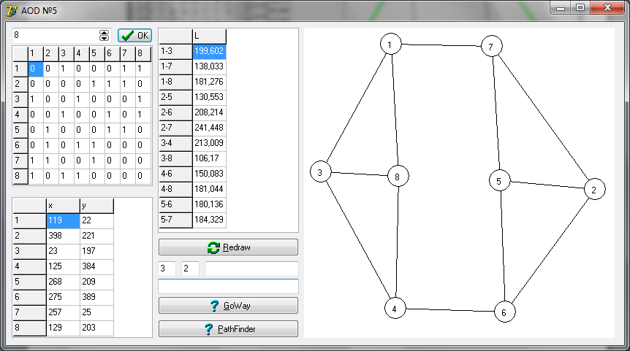
Мы задали начальной вершиной 3, а конечной 2. Третье и четвёртое поле можно не трогать, при этой операции они изменяться. Наживаем кнопку «PathFinder».
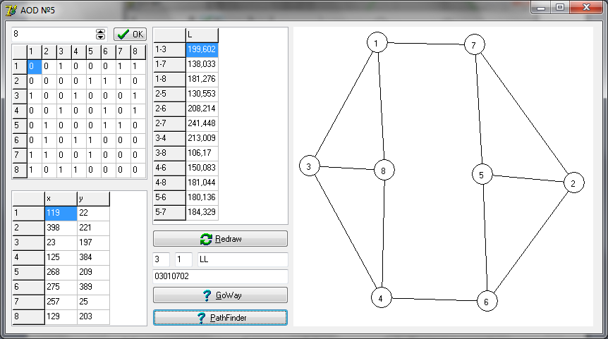
Теперь в первых двух полях стоят две начальные вершины для того, чтобы можно было с помощью кнопки «GoWay» показать этот путь, а в третьем и четвёртом полях пути в поворотах и вершинах соответственно. Нажмём кнопку «GoWay».
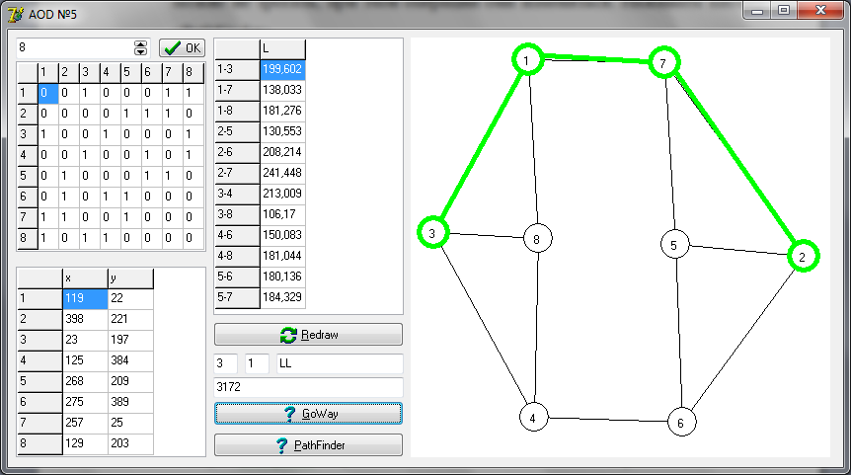
Программа нарисовала кротчайший путь от 3 вершины ко 2. Нажмём кнопку «Redraw».
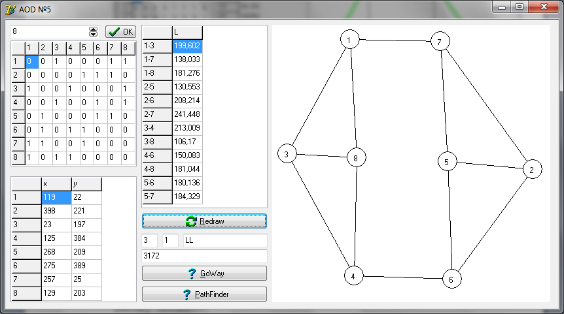
- Теперь граф вернулся в первоначальный вид.

Вывод.
Многие задачи решаются с использованием графов, на пример, задача раскраски карты наименьшим количеством цветов или составление расписания в учебных заведениях, и многие другие. Использование графов значительно упрощает эти задачи, нежели использование других способов решения.

